[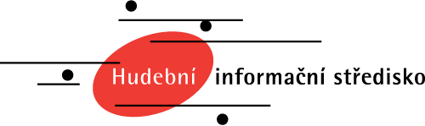](https://www.musica.cz/)

**Vedeme archiv partitur a nahrávek, vydáváme časopisy a CD, pořádáme koncerty, propagujeme současnou českou hudbu.**

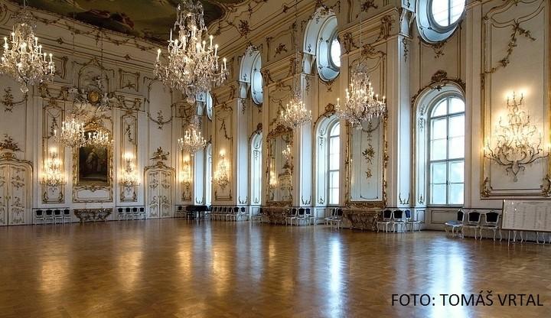

**Pavel Mario Slezák: Mercedes (světová premiéra)**

20. června 2018, Sněmovní sál zámku, Kroměříž

Forfest

Pavel Mario Slezák: “Mercedes” z cyklu *Písně podzimu* (světová premiéra)

Nao Higano – soprán, Mária Vaitová – klavír

Rubriky [Česko](https://www.musica.cz/rubriky/cesko-cs/), [Koncerty](https://www.musica.cz/rubriky/koncert-cs/) Štítky [festival](https://www.musica.cz/tag/festival-cs/), [Forfest](https://www.musica.cz/tag/forfest-cs/), [komorní hudba](https://www.musica.cz/tag/komorni-hudba-cs/), [Kroměříž](https://www.musica.cz/tag/kromeriz-cs/), [Mária Vaitová](https://www.musica.cz/tag/maria-vaitova-cs/), [Nao Higano](https://www.musica.cz/tag/nao-higano-cs/), [Pavel Mario Slezák](https://www.musica.cz/tag/pavel-mario-slezak-cs/), [píseň](https://www.musica.cz/tag/pisen-cs/), [premiéra](https://www.musica.cz/tag/premiera-cs/), [světová premiéra](https://www.musica.cz/tag/svetova-premiera-cs/) Navigace příspěvků

[Petr Wajsar: Ping-pong pro dva sólisty a a rozhodčího (světová premiéra)](https://www.musica.cz/petr-wajsar-ping-pong-pro-dva-solisty-a-a-rozhodciho-svetova-premiera/)

[Josef Adamík: I Stop Somewhere Waiting for You (světová premiéra)](https://www.musica.cz/josef-adamik-i-stop-somewhere-waiting-for-you-svetova-premiera/)